**Пилотный проект «Васильковый край»**

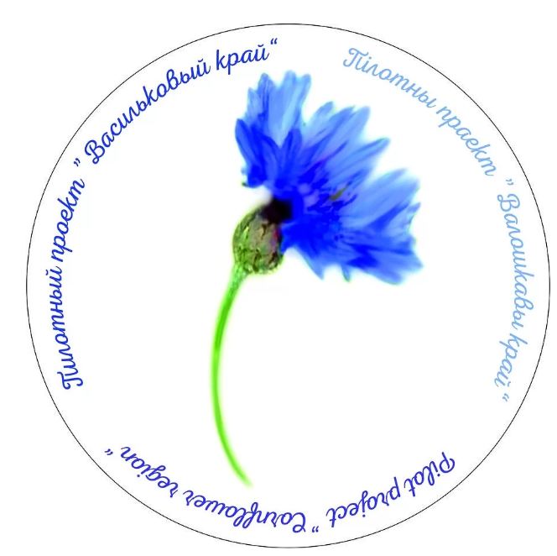

С 2021 года в Витебской области реализуется пилотный проект «Васильковый край». Цель проекта –  эффективное использование уникальных ресурсов для повышения туристической привлекательности Витебского региона.

Идея проекта заключается в продвижении туристических возможностей региона через установленные на туристическом объекте QR – коды «Васильковый гид». С помощью мобильного приложения «Васильковый край – Life» турист может ознакомиться с туристическим объектом и его историей. Также приложение включает навигацию по городам и районным центрам области, включая маршруты, виртуальные туры, аудиогиды по различным популярным местам и достопримечательностям региона.

На сегодняшний день в проект вовлечено 12 районов Витебской области, на которых размещены 150 туристических объектов. В 2024 году проект распространится на все районы и объединит более 300 ключевых туристических объектов Витебского региона.

Проект «Васильковый край» создает условия для развития внутреннего туризма и туристической инфраструктуры Витебского региона, что вносит вклад в достижение Республикой Беларусь Целей устойчивого развития [11](https://sdgs.by/targets/target11/), [12](https://sdgs.by/targets/target12/) и других ЦУР.